ЗМІСТ

Вступ 4

1 Огляд предметної області,її особливості ізадачі 5

1.1 Опис предметної області 5

1.1.1 Особливостірозвитку фітнес індустрії 7

1.1.2 Огляд фітнес центрів по Харкову 9

1.1.3 Динаміка основних показників ринку фітнес-послуг 13

1.2 Особливості автоматизації роботи фітнес-клубу 17

1.3 Якісна постановка задачі 19

2 Огляд підходів до проектування ІС. Моделювання бізнес-процесів фітнес-центра. 21

2.1 Огляд і аналіз підходів до проектування ІС 21

2.2 Системні вимоги до ІС фітнес-центру 25

2.3 Моделі бізнес-процесів для ІС фітнес-центр 27

3 Розробка моделей для ПЗ фітнес-центру 31

3.1 Опис технології CRM систем та їх різновиди 31

3.2 Вимоги до розробки ПЗ 41

3.3 Розробка діаграми компонентів 43

3.4 Бізнес правила і модель даних 45

3.5 Діаграма діяльності 48

3.6 Обрана технологія роботи з даними 51

ВИСНОВКИ 54

СПИСОК джерел інформації 55

Перелік позначень та скорочень

ІС – інформаційна система;

БД – база даних;

ПЗ – програмне забезпечення;

СУБД – система управління базами даних;

SQL – StructuredQueryLanguage;

UML – UnifiedModelingLanguage;

CRM – CustomersRelationshipManagement

# Вступ

У сучасному світі швидкий і якісний доступ до потрібної інформації є одним з головних критеріїв ефективності управління організацією або виробництвом і тому сучасне життя неможливе без ефективного управління. Важливою категорією є системи обробки інформації, від яких багато в чому залежить ефективність роботи будь-якого підприємства чи установи. Така система повинна:

* забезпечувати отримання загальних та / або деталізованих звітів за підсумками роботи;
* дозволяти легко визначати тенденції зміни найважливіших показників;
* забезпечувати отримання інформації, критичної за часом, без істотних затримок;
* виконувати точний і повний аналіз даних.

У зв'язку з розширенням сфер послуг у фітнес-клубах і збільшення їх кількості зростає конкуренція між ними. Жоден фітнес-клуб в даний час не може обійтися без інформаційної підтримки, здійснюваної за допомогою відповідних програмних продуктів, щоб бути конкурентоспроможним у сфері даних послуг. Найчастіше для цього використовуються бази даних.

Метою даної курсовоїроботи єпроектування та створення програмного продукту для автоматизації робочого місця адміністратора фітнес-клубу.

# 1 Оглядпредметної області,її особливості ізадачі

## 1.1 Опис предметної області

Фітнес центр це не тільки тренажерний зал, душова і роздягальні. Взагалі бізнес план фітнес клубу може передбачати наявність ще й косметологічного кабінету, солярію, фіто-бара, зали для занять з аеробіки та бойовим мистецтвам, магазин з продажу спортивного одягу і взуття. Таким чином, це - складне підприємство з великим числом персоналу та великими витратами на утримання. Тому проектування і аналіз фітнес клубу повинен містити чітку структуру всіх бізнес процесів, враховувати всі можливі нюанси та досвід.

Наприклад, в Харкові діють такі фітнес клуби, як Tetra,Спортивний стиль, Феромон.

Спроектувавши дану системи в реальних умовах, дозволить підвищити ефективність роботи і зменшити витрати.

Практична значимість даної програми полягає у створенні автоматизованої системи управління.

Перехід до автоматизованого методу діловодства дає можливість:

* Налагодити комплексне управління документованої інформацією в єдиній автоматизованій середовищі;
* Отримати цілісну картину надходження та складання документів;
* Проводити узгодження документів в електронній формі;
* Контролювати всі операції, пов'язані з організацією документообігу;
* Підвищити ефективність і якість управління, так як мінімальна трудомісткість при організації роботи з документами дозволяє працівникам структурного підрозділу раціонально планувати свою діяльність.

Використання даної автоматизованої системи електронного документообігу в реальних умовах призведе до поліпшення ряду економічних показників:

* + Поліпшення значень показників якості обробки інформації (підвищення ступеня достовірності обробки інформації, ступеня її захищеності, підвищення ступеня автоматизації отримання первинної інформації);
  + Збільшення кількості обслуговуваних клієнтів.

До складових ефективність при використанні даної системи електронного документообігу можна віднести також таке:

* + У всіх підрозділах і в організації в цілому вводиться уніфікована, формалізована і строго регламентована технологія діловодства;
  + Організація стає повністю керованою. З'являється можливість відповісти на будь-яке питання за документами і виконавцям, здійснювати аналіз і управління документаційною діяльністю;
  + Система автоматизації діловодства, по суті, є носієм строго формалізованої і документованої технологічної інформації про правила і порядок роботи з документами. В результаті зменшується залежність організації від персоналу як фізичного носія технологічних знань і правил роботи з документами.
  + Створюються умови для різкого прискорення проходження документів з організації, особливо при організації електронного документообігу.
  + Мінімізується трудомісткість діловодних операцій. При цьому, однак, треба мати на увазі, що необхідність введення повної і точної інформації про документ, скажімо, при первинній реєстрації може зажадати додаткових зусиль на деяких робочих місць, тоді як трудомісткість роботи на інших робочих місцях, що використовують цю інформацію, може скоротитися, як показує досвід, у кілька разів.
  + Якісний виграш досягається організації взаємопов'язаного електронного документообігу між організаціями, оскільки повністю відпадають проблеми, пов'язані виготовленням і пересиланням паперових документів, а потім - у повторному введенні реквізитів текстів отриманих документів.

Сьогодні ефективність управлінської діяльності залежить в першу чергу від автоматизації всіх управлінських процесів. Таким чином, успішна автоматизація управління підприємством буде залежати від правильного вибору автоматизованої системи.

### 1.1.1 Особливостірозвитку фітнес індустрії

Фітнес-індустрія[1] одна з найбільш капіталомістких сфер бізнесу, проте, вкладення в красу сьогодні більш ніж як окупають себе. Найбільш чутливо ця тенденція проявилася в період кризи, адже як виявилось, багато українців стали активно вкладати свої заощадження в свій відпочинок, красу і здоров'я. Таким чином, індустрія фітнесу не відчула значного спаду клієнтів і більшості власників бізнесу вдалося примножити свою клієнтську базу, утримавши і навіть поліпшивши свої колишні позиції на ринку.

Щорічний приріст індустрії фітнесу становить близько 5-7%. Все більше фахівців сходяться на думці, що в найближчі роки вона буде поповнюватися фітнес-центрами переважно «бізнес» сегмента. Це пояснюється тим, що люди стають менш вимогливі і відтепер схильні вибирати для себе і своєї сім'ї фітнес-клуб без зайвої патетики. Основними складовими в такому виборі залишаються вартість абонемента і територіальне розташування закладу, а вже на другому місці унікальність обладнання, дизайн залів або наявність унікальних послуг. Однак менш вимогливі, не означає зовсім «невимогливі», безумовно, наявність вище переліченого плюс доброзичливий персонал, збільшують шанси фітнес-клубу роздобути бажаний список клієнтів. До речі, на Заході такого сегментарного розмежування немає - клуби дотримуються досить високого рівня і за ціною практично не відрізняються.

Говорячи про тенденції розвитку цього бізнес-напрямку не можна не сказати і про очікувану жорсткої конкуренції. Щоб утримувати високі позиції на ринку його учасникам доводиться постійно боротися. Маркетингові дослідження і опрацювання рекламних ходів здійснюється як правило на перших етапах організації бізнесу, однак і тим, хто вже увійшов на ринок і успішно там працює, необхідно перебувати в постійному пошуку свіжих ідей, щоб утримати свого постійного клієнта, який як правило приносить клубу основний дохід . Головним у створенні конкурентних переваг повинні стати - зовнішній вигляд фітнес-центру, широкий спектр послуг, професійні тренера і привітний персонал, якісне обладнання та унікальні спец. пропозиції. Словом, грамотний менеджмент закладу дозволить забезпечити йому гідне місце на ринку.

Втім, будь-яка з форм бізнес-індустрії має право на існування і безумовно кожна з них завжди буде мати свого клієнта - в даному випадку елітні клуби привабливі ексклюзивними послугами, економ-варіант - приміщеннями великою площею і низькою ціною, а фітнес-клуби бізнес-сегменту цікаві саме своєю мережею клубів. До слова, у останнього досить гарні перспективи для розвитку, і якщо правильно підійти до потреб ринку, можна не тільки забезпечити хороший дохід своєму бізнесу, але і створити принципово новий підхід до роботи індустрії краси.

Послуги які надаються фітнес центрами.

В основі фітнесу, як виду спорту, лежить раціональний підхід до природного оздоровлення організму. По суті, фітнес - це сучасна оздоровча методика, яка допомагає скорегувати форми тіла, скинути зайву вагу і надовго закріпити досягнутий результат. Заняття фітнесом позитивно впливають на загальне самопочуття. Фітнес допомагає уникнути ризику серцево-судинних захворювань, хвороб легенів, розвиває всі групи м'язів, сприяє підвищенню працездатності і розумової активності.

Фітнес включає в себе фізичні тренування у поєднанні з правильною дієтою, які підбираються індивідуально професійними інструкторами в залежності від будови і особливостей фігури людини. Більшість інструкторів фітнес-клубів впевнено підтверджують, що правильно складений комплекс вправ в купе з дієтою дозволяє домогтися максимального ефекту в найкоротші терміни. Ще одним важливим плюсом фітнесу є захоплюючий процес тренування. Тут немає одноманітності. Кожне заняття у фітнес-клубі відрізняється від попереднього. Всі етапи тренування ретельно опрацьовуються досвідченим інструктором - його завдання перетворити кожне заняття в цікавий повний імпровізації процес.

Будь-який поважаючий себе клуб повинен надавати наступні види послуг: тренажерний зал, кардіо зал, групові заняття, інструктаж в залі аеробіки, інструктаж в тренажерному залі, сауна. Чим більше послуг пропонує фітнес-клуб - тим краще. Будь-які різновиди аеробіки допомагають зміцнити Вашу серцево-судинну систему, знизити кількість жирових відкладень і підвищити м'язовий тонус. А виконання вправ з обтяжуючими тренуваннями в тренажерному залі - зміцнити м'язи і відкоригувати фігуру.

### 1.1.2Огляд фітнес центрів по Харкову

Tetra–«Високі технології фітнесу!» [2]

У фітнес центрі Tetra свою фітнес історію може почати кожен, незалежно від віку та рівня підготовки! Ви можете приходити тренуватися самі, з сім'єю або друзями. Не залежно від того, на якому варіанті Ви зупинитесь, Ви ніколи не будете нудьгувати в нашому клубі і знайдете собі заняття до душі.

У них є два басейни відрізняються за розмірами і температурою води.

Для силових навантажень можна відвідати послуги тренажерного залу, оснащений тренажерами провідних світових виробників Sybex, Precor, Nautilus .

Для чоловіків бійцівської гарту у фітнес центрі обладнаний «Бійцівський клуб» з професійним рингом. Як альтернатива боксу - ушу, тай-бо і кікбоксинг.

Регулярно проводяться футбольні матчі, змагання та тренування з волейболу та баскетболу.

Для всіх, не байдужих до танців, є безліч програм: Ballydance, Latina, Hip-hop, Aerodence, Stripplastic.

Досягти гармонії між душею і тілом дозволять йога та пілатес.

Ну і, звичайно ж, теніс! У фітнес центрі Tetra є 4 критих хард-кортуGreenSet і 8 відкритих тенісних кортів: 2 грунтових і 6 хард-кортівDecoTurf. А тих, хто любить змагатися і конкурувати, в нашому клубі очікують єдині в Харкові корти для гри в сквош!

Для самих маленьких - Дитячий клуб з веселими ігровими програмами, розвиваючими заняттями і, звичайно ж, активними тренуваннями.

Висококваліфіковані фахівці фітнес центру Tetra грамотно підберуть найбільш відповідні саме вам напрямки фітнесу, і не тільки допоможуть освоїти техніку виконання вправ, але і складуть для вас ефективну програму тренувань.

«Спортивний стиль» - [3]це особливе поєднання спорту і відпочинку, здоров'я і краси. Він доступний для заняття фітнесом людям різного віку, рівнів фізичної підготовки і фінансових можливостей.

Спортивний стиль представляє - великий, комфортний тренажерний зал, кардіозал, 3 затишних і просторих зали групових занять, горизонтальний солярій. В тренажерному залі до Ваших послуг найкраще обладнання провідних виробників в області фітнес-індустрії. Це тренажери таких лідируючих фірм, як PANATTA Sport, JOHNSON, VASIL, відмінною рисою яких є анатомічно досконала біомеханіка (тобто комплексне навантаження на всі групи м'язів), надійність, компактність і безпеку виконання вправ.

Устаткування тренажерного залу підійде як професійному атлету, так і новачкам, вперше потрапили у фітнес-центр. Ми постаралися врахувати інтереси всіх, незалежно від рівня фізичної підготовки.

«Спортивний стиль» дозволяє об'єднати різноманітні фітнес програми під одним дахом. У клубі представлено більше 20 різних фітнес-програм:

- Степ аеробіка (для новачків і просунутий рівень);

- Танцювальна аеробіка;

- Різні силові класи з обладнанням (гантелі, боді-бари, амортизатори, футбол) і без;

- Інтервальні тренування;

- Сучасні танці: хіп-хоп, брейк, латина, джаз-модерн, джаз фанк;

- Східні танці;

- Стрип пластика;

- Підлогу денс;

- Бразильські танці;

- Капоейра;

- Пілатес, пілатес з малим обладнанням (ринги, стрічка, м'ячі, фітболи);

- Калланетик;

- Хатха йога;

- Йога для вагітних

На сьогоднішній день працюють дитячі групи: джаз-модерн, джаз-фанк, хіп-хоп, брейк, тхеквандо, рок-н-рол, вікові групи по дитячій спорт програмі для дітей від 2,5 до 6 років »

Особливістю «Спортивного стилю» є постійне розширення і вдосконалення набору послуг, формування нових і актуальних пропозицій різноманітних програм як індивідуальних, так і групових.

Клуб персонального фітнесу «Феромон» [4] задовольняє трьом головним аспектам: фізичному - те, що ви робите для свого тіла; біохімічному - те, чим ви живите ваше тіло; та психологічному, який регулює гармонію розуму і тіла. Іншими словами, «Феромон» - втілення принципів: «бути струнким, харчуватися правильно, думати позитивно».

Фітнес клуб «Преміум-класу». Послуги:

1. Тренажерний зал:

* 2-ух рівневий зал, площею 500 кв.м.
* Сучасне американське обладнання Precor і HammerStreght. Більше 60 силових тренажерів.
* Зал кардіо-обладнання з вбудованими дисплеями, які відстежують дистанцію, енергзозатрати а також ЧСС.
* Система вентилювання і кондиціонування.
* Послуги персонального тренінгу.

1. Зал боксу.
2. Зал настільного тенісу.

Фітнес:

Величезна різноманітність фітнес програм для всіх рівнів підготовленості. Танцювальні, силові напрямки фітнесу. Програми змішаного формату, а також заняття вузької спрямованості «Розумне тіло».

Дитячий фітнес:

Набір в групи дітей від 3-х до 15 років. Різні види танцювальних напрямків. Східні єдиноборства, бокс.

Персонал:

Висококваліфіковані тренера, фахівці в галузі фізичної культури і педагогіки.

Сауна:

* Фінсько-російська парна
* Басейн 3 * 5 метрів: гідромасаж, водоспад, гейзер
* Дві кімнати відпочинку
* Більярд
* Вінцевий, класичний і спортивний масаж
* Медово-сольовий пілінг

Салони краси:

* Перукарські послуги
* Манікюр і педикюр
* Косметологія
* Масажний кабінет

### 1.1.3 Динаміка основних показників ринку фітнес-послуг

Фітнес - спосіб життя, який веде до фізичного і ментальному здоров'ю людини, що включає в себе і заняття в тренажерному залі, і аеробіку, і правильне харчування.

Заняття фітнесом - це комплексне відновлення і підтримку здоров'я: раціональне харчування, очищення організму і індивідуальні програми фізичних навантажень. У багатьох європейських країнах фітнес сьогодні є глобальною програмою, спрямованою на зміцнення здоров'я нації.

Таким чином, під фітнесом в рамках даної роботи будемо розуміти спосіб життя, який прийнято називати "здоровим", і який в сучасному світі неодмінно асоціюється з успіхом у житті, бадьорістю і молодістю.

Фахівці визначають фітнес-клуб, як "це приміщення з сучасними тренажерними залами, залами аеробіки, можливо, басейном, саунами, обладнаними роздягальнями та душовими, з широким вибором тренувальних програм".

Основні показники ринку фітнес-послуг - це пропозиція, попит на послуги, споживачі.[4]

Незважаючи на те, що український ринок фітнес-послуг суттєво поступається за обсягом пропозиції американському і європейському, темпи його зростання стрімкі. За минулий рік він тільки у Києві збільшився в півтора рази і досяг, за даними агентства маркетингових і соціологічних досліджень MAGRAM MarketResearch (MAGRAM MR), 300-350 млн $. Ємність загальноукраїнського ринку оцінюється в 500 млн $. У регіонах ця цифра значно менша, порядку 5-20 млн $. Але, незважаючи на вже досить значні розміри і високі темпи зростання, потенціал розвитку фітнес-індустрії в Українівсе ще залишається величезним.

 У США - світовий лідер в даній області - фітнесом захоплені 14,1% жителів (39,4 млн. чоловік). Навіть якщо взяти менш розвинений британський ринок, різниця з Україною буде відчутною - у Британії фітнесом займаються 6% жителів (3,5 млн. осіб). Іншими словами, резерви у українського фітнес-ринку безумовно є.

Попит на фітнес-послуги, як стверджують експерти, суттєво збільшився тільки в останні п'ять-десять років, коли змінилася культура споживання, стало модно вести здоровий спосіб життя, добре виглядати. Якщо говорити про насиченість ринку, то у великих і розвиваються містах ці показники значно розрізняються. Це в основному обумовлено фінансової забезпеченістю городян. В Україні у секторі VIP (вартість послуг перевищує $ 200 на місяць, або вартість клубної карти перевищує 1500 доларів на рік), VIP-сегмент уже заповнений більш ніж на 70-90%, однак при цьому споживач VIP-послуг досить нестабільний і нелояльний. Двома цими факторами і пояснюються найвищий рівень конкуренції у VIP-сегменті і не дуже великий потенціал для його росту. На сьогоднішній день на дорогий сектор припадає приблизно три чверті ринку фітнес-послуг у вартісному вираженні. Пояснюється дана обставина тим, що спочатку всі гравці на ринку фітнес-послуг спрямувалися потрапити в дорогий сегмент, так як саме для даного сектора на початку 90-х сформувалися потенційні клієнти, здатні і бажають платити за своє здоров'я і красу. І донині компанії цього сегмента залишаються вірні своїм дорогим і вимогливим клієнтам.

У другому сегменті ринку фітнес-послуг ціни коливаються в діапазоні $ 80 - 150 в місяць, або 400-1500 $ за рік. Ступінь насичення цього сектору, за оцінкою Reebok-Fitness, дорівнює 50 - 60%. Еластичність і ємність сегмента при цьому досить висока. Даний сегмент орієнтований насамперед на формується середній клас, дохід якого складає більше $ 600 на члена родини на місяць. Саме в цьому секторі ринку і йде основна боротьба за конкурента, оскільки середня цінова ніша дає найбільші можливості для розширення бізнесу.

У нижньому сегменті вартість послуг обмежується коридором $ 30 - 70 в місяць. Однак в секторі lowend відсутня культура фітнесу та спорту. Доступний (нижній) сегмент обслуговується колишніми радянськими спортивно-оздоровчими центрами і фізкультурними комплексами. Такі комплекси спеціалізуються тільки на одному виді фізичної підготовки - на шейпінгу або тренажерних тренуваннях - і можуть прийняти дуже обмежену кількість клієнтів. Як правило, вони працюють за принципом разової або абонементної системи оплати, без клубного членства. Вартість одного заняття - 15-80 гривнів. Такі заклади, зрозуміло, куди доступніше, ніж фітнес-центри, але на сервіс тут розраховувати не доводиться. Тому ємність становить 60%.

Таким чином, у загальній структурі ринку спортивних послуг фітнес-клуби займають приблизно 40% і обслуговують дорогий (28%) і середній (12%) сегменти. Решта 60% ринку припадають на доступний (нижній) сегмент, який обслуговується колишніми радянськими спортивно-оздоровчими центрами і фізкультурними комплексами.

Регіональний ринок фітнес-послуг можна умовно розділити лише на 2 сегменти: преміум і нижній. Причому, на відміну від великих міст, річна карта в регіонах вартістю 500 $ і відповідає найдорожчому цінового сегменту. Що стосується нижнього сегмента, тут представлені місцеві студії шейпінгу, тренажерні зали та інші, де година занять коштує 15 грн. слід зазначити, що на сьогоднішній день середній ціновий сегмент ще не сформувався. Аналітики кажуть: "Немає сенсу працювати в середньому ціновому сегменті, коли преміум-сегмент ще не зайнятий".

Відповідно насиченість ринку преміум-сегменту - 20-25%, а нижнього сегмента - 50-65%.

Потенційна місткість ринку фітнес-послуг складає близько 2 млрд доларів.

Дослідження, проведені компанією Symbol-Marketing, показують, що найактивнішою групою відвідувачів є жінки до 30 років. Чоловіки рідше відвідують фітнес-центри, і в основному - в молодому віці (до 35 років). До 40 років спортивна активність знижується у всіх груп споживачів. Тільки близько 11% чоловіків і 9% жінок старше 40 років відвідують фітнес-клуби. За даними експертів, більше 5% займаються фітнесом - співробітники великих українських компаній і корпорацій, ще 15% є працівниками іноземних та спільних підприємств. Таким чином, близько 20% людей, що працюють в крупних українських і іноземних холдингах, відвідують фітнес-клуби. Клієнти, що мають клубні карти, витрачають на підтримання свого здоров'я і спортивної форми, в середньому, близько $ 0,7 мільярда в рік.

Основними мотивами відвідування фітнес-клубу є: зниження ваги і підтримка гарної форми; отримання задоволення від спілкування з приємними людьми, від цікавого і головне з користю проведеного часу; зняття напруги або стресу, розслаблення після важкого дня. Період, коли фітнес-клуби були розкішшю і люди спеціально їздили на інший кінець міста, щоб позайматися спортом, пішов у минуле. Якщо раніше на першому місці серед найбільш значущих чинників вибору фітнес-клубу були ціна і зручність розташування, то зараз ці критерії залишаються на передостанніх місцях. Сегмент преміум-класу поступово втрачає свою актуальність, тоді як middle рівень, навпаки, набирає силу. Тепер потенційний відвідувач фітнес-клубу хоче, щоб спортивне установа, яку він буде відвідувати, мало як високоякісне обладнання (нові тренажери, велику кількість різноманітних спортивних снарядів), так і прекрасне обслуговування (причому, не тільки з боку інструкторів та тренерів, але і зі боку адміністрації). Для 95% відвідувачів фітнес-клубів ці чинники є вирішальними. Тоді як "кидків" ім'я та відомий бренд, навпаки, не так важливі.

Таким чином можна виділити основні сегменти:

* жінки середнього віку (30-50 років)
* чоловіки (до 35 років)
* молодь
* співробітники великих фірм і підприємств
* заможні люди

## 1.2 Особливості автоматизації роботи фітнес-клубу

У міру розвитку спортивно-оздоровчого підприємства його співробітникам все складніше бачити глобальну картину того, що відбувається в клубі, вести контроль клієнтів, статистику, спостерігати за сучасними тенденціями в галузі, оперативно приймати рішення і здійснювати операції, прогнозувати попит і планувати пропозиції. Комплексна автоматизація процесів роботи фітнес-клубу допоможе впоратися з цими завданнями і забезпечити постійний розвиток.

Завдання автоматизації того чи іншого закладу сфери послуг визначаються його бізнес-процесами. У разі автоматизації фітнес-клубів є декілька особливостей, що відрізняють їх навіть від інших спортивних комплексів.

 Перш за все, це необхідність індивідуального підходу до клієнта. Якщо, приміром, на гірськолижній трасі система може просто регулювати прохід до підйомника, не вимагаючи персоналізації, то в фітнес-клуб клієнт йде за певною процедурою, і навіть до певного тренеру. Відвідувач фітнес-клубу оплачує послуги і розраховує отримати за ці гроші індивідуальне обслуговування, розраховане саме на його потреби. Йому важливо час надання послуги, місце, фахівець, який надає послугу, а не просто «доступ» до тренажера. По-друге, тут важлива можливість забронювати послугу. У третіх, фітнес-клуби постійно розширюють спектр пропонованих послуг: групові спортивні, силові, танцювальні заняття, водні програми, послуги тренажерного залу, персональні тренування та інше. Це вимагає від програми автоматизації великої гнучкості і можливості налаштування в процесі експлуатації. Нарешті, фітнес-клуби працюють з клієнтами протягом, як правило, тривалого часу. Причому, чим більше період дії клубної карти, і вище відсоток продовження, тим послуга вигідніше для клубу. Тому сьогодні, намагаючись закріпити клієнтів, фітнес-клуби пропонують великий вибір послуг - ранкові, річні, піврічні карти, абонементи, місячні і т.д. І це теж система повинна враховувати, як на програмному, так і на апаратному рівні.

Можливості автоматизації фітнес-клубу включають в себе:

* + Облік клієнтів, ідентифікація клієнтів по карті
  + Облік відвідувань, обслуговування клієнтів; ведення клубних карт, абонементів і разових відвідувань
  + Облік часу дії клубної карти, контроль надання оплачених послуг, оперативний моніторинг завантаження клубу
  + Можливість роздільного обліку послуг: календарних - клубна карта розрахована на період, кількісних - за кількістю відвідувань, або разових послуг для гостей
  + Облік оплати послуг, організація різних форм оплати, облік безкоштовних послуг
  + Тарифікація за подією: час доби, календарна дата, будні / вихідні
  + Управління тарифами, перегляд «історії» тарифних планів
  + «Заморожування» клубних карт, блокування клубних карт
  + Формування та друк оперативних звітів, автоматизація фінансового аналізу діяльності клубу.

Система автоматизації - комплексне рішення, що володіє декількома цікавими, саме для фітнес-клубу, якостями. Перш за все, це багатофункціональність. Також затребувана тарифікація доступу в різні зони клубу, з можливістю встановлення різних тарифів. По-друге, це гнучкість налаштувань програми. Вона може застосовуватися як на підприємстві з клубною системою відвідувань, так і з абонементної, дозволяючи при цьому автоматизувати різні типи бізнесів, аж до багатофункціональних спорткомплексів.

Кожен клієнт, який скористався послугами фітнес-клубу, враховується системою із збереженням історії всіх послуг у системі звітів. На підставі цих даних адміністратор фітнес-клубу аналізують статистику відвідуваності клубу, динаміку відвідуваності тих чи інших послуг.

## 1.3 Якіснапостановка задачі

У даному проекті предметна область являє собою роботу фітнес-центру, який надає різні види послуг клієнтам усіх віків і рівнів підготовки.

У фітнес-центрі ведуться списки клієнтів із зазначенням програм, за якими вони займаються, ведеться історія платежів клієнтів, відстежується своєчасна оплата послуг клієнтами. Також здійснюється постійний набір груп для клієнтів різного віку. Крім групових занять проводяться індивідуальні, для кожного клієнта, з окремим інструктором.

За допомогою даної програми адміністратор може вести облік обладнання. Це являється дуже важливим,бо допомагає знизити риск травмування клієнтів на тренажерах.

Для кожної з послуг фітнес-центру надається гнучка система знижок, складається розклад занять.Фітнес-центр складається умовно з двох частин: офісної частини і безпосередньо сам фітнес-центр (тобто спортивні зали, басейни тощо). Для спрощення та впорядкування роботи фітнес-центру і була створена ця програма.

При роботі з клієнтами менеджеру необхідно швидко і точно ознайомити клієнта з наданими центром послугами, їх вартостями, можливими знижками. Саме в цьому і допомагає менеджеру дана програма, за допомогою якої можна підібрати індивідуальну для кожного клієнта програму, з урахуванням його побажань.

Крім ведення списків клієнтів ведеться облік інструкторів ,так само програмне забезпечення повинне дозволяти розподіляти роботу інструкторів, відслідковувати їх завантаженість, вести облік роботи кожного інструктора з казанням програмам, за якими вони працюють.

Якщо брати до уваги мережу фітнес-центрів,то треба розглядати створення розподілених ІС,доступ до яких здійснюється за допомогою мережі Internet,принаймні для клієнтів. Це допоможе здійснювати низку корисних дій,наприклад:перегляд інформації по фітнес-центру,перегляд особистої статистики,здійснювати он-лайн платежі.

Також використовуючи базу даних можливо відслідковувати історію платежів клієнтів.

Використання бази даних повинне дозволити фітнес-центру успішно працювати і підвищити її конкурентоспроможність у сфері даних послуг.

# 2 Огляд підходів до проектування ІС. Моделювання бізнес-процесів фітнес-центра.

## 2.1 Огляд і аналіз підходів до проектування ІС

На даний час для розробки АІС існують два основних підходи, які відрізняються один від одного різними способами декомпозиції систем.

Перший – функціонально-модульний або структурний. В його основу покладено принцип функціональної декомпозиції, за якою структура системи описується в термінах ієрархії її функцій і передачі інформації між окремими функціональними елементами.

Другий – об’єктно-орієнтований підхід, який використовує об’єктну декомпозицію. При цьому структура системи описується в термінах об’єктів та зв’язків між ними, а поведінка системи описується у термінах обміну повідомленнями між об’єктами.

Сутність структурного підходу до розробки ІС полягає в її декомпозиції (розбивці) на функції, які автоматизуються: система розбивається на функціональні підсистеми, які у свою чергу поділяються на підфункції, що підрозділяються на задачі і так далі. Процес розбивки продовжується аж до конкретних процедур. При цьому система зберігає цілісне уявлення, у якому всі складові компоненти взаємопов'язані. При розробці системи «нагору» від окремих задач до всієї системи цілісність губиться, виникають проблеми при інформаційному стикуванні окремих компонентів.

Всі найбільш розповсюджені методології структурного підходу базуються на ряді загальних принципів. У якості двох базових принципів використовуються наступні:

Перший принцип - «розділяй і пануй» – принцип рішення складних проблем шляхом їхньої розбивки на безліч менших незалежних задач, легких для розуміння і розв’язання.

Другий принцип - ієрархічного упорядкування – принцип організації складових частин проблеми в ієрархічні деревоподібні структури з додаванням нових деталей на кожному рівні.

Виділення двох базових принципів не означає, що інші принципи є другорядними, оскільки ігнорування кожного з них може призвести до непередбачених наслідків (у тому числі і до провалу всього проекту). Основними з цих принципів є наступні:

* принцип абстрагування – полягає у виділенні істотних аспектів системи і відволікання від несуттєвих;
* принцип формалізації – полягає в необхідності строгого методичного підходу до рішення проблеми;
* принцип несуперечності – полягає в обґрунтованості і погодженості елементів;
* принцип структурування даних – полягає в тому, що дані повинні бути структуровані й ієрархічно організовані.

Види моделей (діаграм) структурного підходу:

* моделі і відповідні функціональні діаграми структурного аналізу та проектування – SADT (StructuredAnalysisandDesignTechnique);
* діаграми потоків даних – DFD (DataFlowDiagrams).

На стадії проектування ІС моделі розширюються, уточнюються і доповнюються діаграмами, що відбивають структуру програмного забезпечення: архітектуру програмного забезпечення, структурні схеми програм і діаграми екранних форм.

Об’єктно-орієнтований підхід заснований на систематичному використанні моделей для лінгвістично-незалежної розробки програмної системи на основі її прагматики. Прагматика визначається метою розробки програмної системи. У формулюванні мети беруть участь предмети і поняття реального світу, що мають відношення до розроблюваної програмної системи. При об’єктно-орієнтованому підході ці предмети і поняття заміняються їхніми моделями, тобто визначеними формальними конструкціями, що представляють їх у програмній системі.

Модель містить не всі ознаки і властивості предмета, що представляється нею, (поняття), а тільки ті, які є істотними для розроблюваної програмної системи. Тим самим модель «бідніша» за предмет чи поняття, що представляється нею. Але головне навіть не в цьому, а в тім, що модель є формальною конструкцією: формальний характер моделей дозволяє визначити формальні залежності між ними і формальні операції над ними. Це спрощує як розробку і вивчення (аналіз) моделей, так і їхню реалізацію на комп'ютері. Зокрема, формальний характер моделей дозволяє одержати формальну модель розроблюваної програмної системи, як композицію формальних моделей її компонентів.

Таким чином, об’єктно-орієнтований підхід допомагає вирішувати такі задачі, як зменшення складності програмного забезпечення; підвищення надійності програмного забезпечення; можливості модифікації окремих компонентів програмного забезпечення без зміни інших його компонентів; забезпечення можливості повторного використання окремих компонентів програмного забезпечення.

Об’єктно-орієнтоване проектування засновано на принципах: виділення абстракцій, обмеження доступу, модульності, ієрархії, типізації, паралельності, стійкості, поліморфізму.

Абстрагування дозволяє керувати складністю системи, концентруватися на вагомих властивостях об’єкта, відрізняти його від об’єктів іншого типу. Воно залежить від предметної області і точки зору. Увага концентрується на зовнішніх факторах, дозволяє відділити поведінку об’єкта від його реалізації. Основа абстракції – клас та об’єкт.

Інкапсуляція – фізична локалізація властивостей і поведінки в рамках єдиної реалізації, абстракції, приховує їх реалізацію за загальнодоступним інтерфейсом. Це поєднання властивостей та поведінки об’єкта.

Модульність – логічна декомпозиція складної системи на ряд слабо пов’язаних підсистем або модулів. Вона знижує складність системи, дозволяє виконувати незалежну розробку окремих модулів. Мета декомпозиції на модулі – зменшення строків та вартості розробки програмних систем за рахунок проектування модулів та їх неодноразового використання. Вимоги – простота, зрозумілість. Зміни повинні бути можливі без знання реалізації інших модулів і без впливу на їх поведінку. Визначення класів та об’єктів виконується в ході логічної, а модулів – в ході фізичної розробки. Ці дії пов’язанні та виконуються ітеративно.

Ієрархія – рангована або упорядкована система абстракцій, розташована по рівням у вигляді дерева. Ієрархія спадкування – структура з класів. Спадкування визначає відносини між класами, де клас розрізняє структуру або поведінку.

Розходження між не об’єктно-орієнтованими й об’єктно-орієнтованими системами проектування в основному пов'язані не з можливістю виразити в програмі необхідну функціональність (відповідно до теорії алгоритмів будь-яка функціональність може бути виражена на кожній мові програмування, або не може бути виражена на жодній мові програмування), а з виразністю мови програмування, зручністю складання програм, їхнього налагоджування і супроводу.

Переваги об’єктно-орієнтованого підходу обумовлюються наступними факторами:

Виразність: у не об’єктно-орієнтованій системі програмістові необхідно самому відображати операції над об'єктами (виклики методів, або оголошення підкласів) у явні виклики відповідних функцій (при використанні структурно-орієнтованих оточень це забезпечується системою проектування).

Зручність: у не об’єктно-орієнтованій системі проектування програміст змушений вручну відслідковувати ієрархію класів при виклику методів і передачі їм параметрів; при змінах в ієрархії класів, він повинен вручну внести відповідні зміни в програму.

Захист від помилок: у не об’єктно-орієнтованій системі проектування програміст повинен щораз перевіряти правильність управління методами й об'єктами, ініціалізувати нові об'єкти, запобігати доступу до окремих атрибутів і методів.

Підтримка цілісності: при внесенні змін в оголошення об'єктів у не структурно-орієнтованому оточенні програміст повинен сам визначити вплив цих змін на програму і відповідним чином змінити її.

Проте навіть у випадку розробки прикладних програмних систем проектування з використанням методології об’єктно-орієнтованого проектування цих систем істотно спрощує їхню реалізацію і подальший супровід.

## 2.2Системні вимоги до ІС фітнес-центру

Система є незалежною і повністю автономною і не передбачається, що вона буде пов'язана з іншими подібними системами або крупнішими інформаційними системами.

Була розроблена наступна специфікація вимог за стандартом RUP [6] у форматі розгорнутого опису,якаможе бути в майбутньому розширена і доповнена. Зокрема, можливе додавання пошуку специфічної інформації у відповідність з вимогами і особливостями конкретного користувача.

Опис прецеденту залишення заявки на вступ до фітнес центру

Зацікавлені особи прецеденту та їх вимоги:

* Незареєстрований користувач: зацікавлений вступити в клуб .
* Зареєстрований користувач: зацікавлений вступити в клуб і працювати з сервісом центра.
* Адміністратор сайту: зацікавлений у перегляді та обробці залишених заявок.

Передумови прецеденту:

* Користувач повинен бути вже зареєстрованим.
* Користувач повинен бути авторизований у системі.

1. Основний успішний сценарій:

* Користувач оформляє заявку.
* Користувач переконується що заявка прийнята на своїй персональній сторінці, де знаходиться його контактна інформація та всі залишені заявки.

1. Альтернативні потоки:

* Користувач незареєстрований або неавторизований. Система пропонує йому зареєструватися або авторизуватися для того, щоб залишити заявку.

1. Пост-умови:

* Користувачеві вже не пропонується залишити заявку ,так як він уже подав заявку раніше

1. Спеціальні СВ:

* Необхідно забезпечити, щоб в кожного зареєстрованого користувача був вказаний правильно номер телефонна, на який йому буде телефонувати адміністратор,для підтвердження заявки.
* Необхідно забезпечити шифрування заявок користувачів у базі даних із використанням алгоритму md5-хеш.

Розглянемо не функціональні вимоги.

1. Продуктивність. Виконання скрипту запиту не більш ніж 60 секунд.
2. Зручністьвикористанняінтерфейсукористувача. Інтерфейсмає бути ергономічним, інтуїтивнозрозумілим та зручним у використанні. Коженелементінтерфейсукористувачаповинен бути описаний в справці.
3. Безпечність. Система повинна володіти розділенням рівня прав доступу. Дані бази даних повинні захищатися паролем.
4. Супроводжуваність. В програмному коді повинні бути коментарі, що пояснюють його структуру. Всі повідомлення про помилки, що посилаються компонентою обов'язково повинні бути значущими, щоб стримуючий їх користувач міг зробити належні дії.

Обмеження. Можливість роботи системи на платформах WindowsXP/Vista/Seven, Unix-подібних. Обмін інформацією повинен здійснюватись по протоколу передачі даних FTP. Файл з даними повинен відповідати стандарту CommerceML.Базою даних корпоративного web-порталу може виступати MSSQL або MySQL.

Вимоги до платформи з розміщеною компонентою інтеграції:

* Web-сервер – IIS;
* процесор – Celeron, Pentium, Athlon, Sempron з частотою 1,5 ГГц і Більше;
* об'єм вільної зовнішньої пам'яті - не менше 70 МБайт;
* ОЗУ – 512МБайт і більше;
* ОС – Windows XP, 7, Linux.

Вимоги до платформи кінцевого користувача системи 1С: CRM:

* Операційна система: MicrosoftWindowsXP/Vista/7
* процесор з тактовою частотою 1ГГц і вище;
* оперативна пам'ять 256 Мбайт і вище (рекомендується 512 Мбайт);
* жорсткий диск (при установці використовується близько 220 Мбайт);
* USB-порт;

1. Вимоги до розширюваності. Додавання можливості інтеграції с іншими типами БД не повинно бути трудомістким.
2. Портативність. Програмна компонента повинна працювати на платформах Windows, Unix.

## 2.3 Моделі бізнес-процесів для ІС фітнес-центр

Впровадження програмного комплексу систем автоматизації діяльності фітнес-центрів забезпечує:

* Ведення кількості клієнтів;
* Робота з клубною картой;
* Ведення історії платежів клієнтів;
* Створення програми занять клієнтів;
* Складання розкладу тренерів і клієнтів;
* Підрахунок статистики клієнтів,тренерів і фітнес-центру;
* Ведення обліку персоналу;
* Ведення обліку грошових потоків;
* Ведення обліку інвентарю;
* Створення і супровід сайту центра.

Аналіз задачі представлений на рисунку 2.4 в нотації IDEF0[7]:

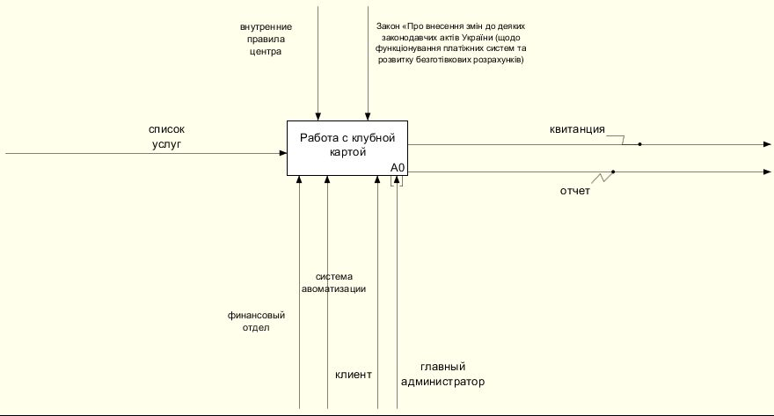

Рисунок 2.1 - Вирішення задачі

На наступному етапі задача «Работа с клубнойкартой»розбивається на під задачі. На рисунку 2.4.1 представлено розбиття задачі на під задачі в нотації IDEF0:

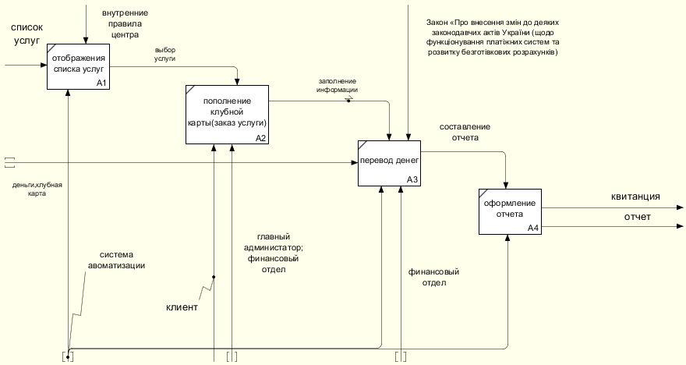

Рисунок 2.2 - Розбиття на підзадачі

Підзадачі:

1. Відображення списку послуг: на вхід подаються запити клієнта про виведення списку послуг, при чому, управлінським впливом буде внутрішні правила сайта центра, яке визначає система автоматизації.
2. Замовлення послуги чи поповнення клубної карти:де на вхід виводиться обрана послуга,механізми,які керують даним процесом буде сам клієнта,головний адміністратор і фінансовий відділ.
3. Переведення коштів,на вхід подається інформація,яку заповнює користувач,при чому, управлінським впливом буде «Закон про внесення змін додеяких законодавчих актів України(щодо функціонування платіжних систем та розвитку безготівкових розрахунків)».
4. Формування звіту,проводиться після успішного завершення переказу коштів.

Після формування звіту,клієнтові заносяться кошти на його карту,формується квитанція,і сам звіт.

Також в даній задачі знаходить дуже важлива під задача,як «Поповнення клубної карти» .

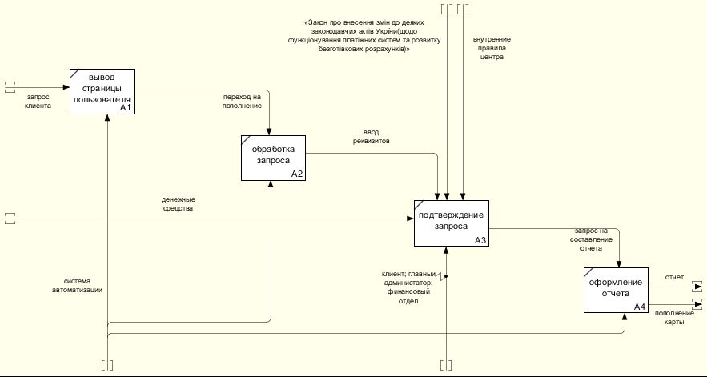

Рисунок 2.3 – Під задача «поповнення клубної карти»

# 3 Розробка моделей для ПЗ фітнес-центру

## 3.1 Опис технології CRM систем та їх різновиди

CRM (CustomersRelationshipManagement - управління взаєминами з клієнтами) - це бізнес стратегія компанії, спрямована на побудову взаємовигідних відносин компанії зі своїми клієнтами, заснована на використанні передових управлінських і інформаційних технологій.[8]

Описуючи CRM-систем, наголос необхідно зробити на слові «автоматизація». Тому що ця автоматизована система, що дозволяє працювати з інформацією про замовників (клієнтів), орієнтована на підтримку контактів з ними та на користування цими даними в корпоративних цілях. Працювати з відомостями дозволяють такі інструменти, як клієнтська база, і методики, які допомагають не тільки впорядкувати інформацію і звести її в систему, але і врегулювати порядок роботи.

Системи стандарту CRM призначені для підтримки і забезпечення таких функцій:

* + - Збір інформації про Клієнта;
    - Аналіз і висновки на базі цієї інформації;
    - Експорт інформації в інші системи;
    - Підтримка відносин з Клієнтом.

 CRM-додатки дозволяють відстежувати розвиток відносин із замовниками, координувати відносини з постійними Клієнтами та здійснювати централізоване управління продажами, в тому числі і через Інтернет.

 Таким чином, CRM-системи забезпечують оперативний доступ до інформації і використовуються для аналізу таких завдань, як:

* + - Оперативні (забезпечують оперативний доступ до інформації);
    - Аналітичні (використовуються для аналізу різних даних, що відносяться як до Клієнта, так і до діяльності фірми);
    - Завдань по співробітництву (надають Клієнтам можливість більшого впливу на діяльність компанії, в тому числі і на процеси розробки дизайну, поряд з процесами виробництва, доставки та обслуговування продукту).

 Впровадження CRM-системи позначається на роботі майже всіх підрозділів фірми, а не тільки відділу продажів, і вимагають тісної інтеграції з іншими інформаційними системами.

Компоненти з яких складається CRM-система приведено в рисунку 3.1

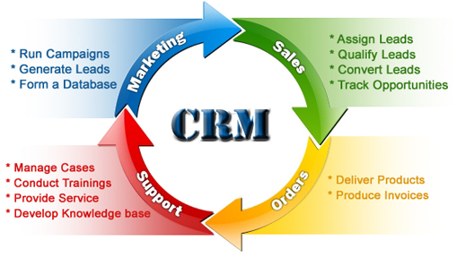

Рисунок 3.1-принцип роботиCRM-системи

Найбільш відомими (TOP-3) CRM-системами в світі і в Україні на сьогоднішній день є:

SAP - окремий модуль SAP R / 3 системи істотно покращує роботу тих відділів компанії, які безпосередньо взаємодіє з клієнтом (відділ продажів, сайт і інтернет-магазини, відділ маркетингу, сервісні відділи, абонентські служби, колл-центр).[9]

OracleSiebel CRM - система CRM, доступ до якої здійснюється через Інтернет. CRM Oracle дозволяє управляти продажами, сервісним і технічним обслуговуванням, проводити всілякі маркетингові кампанії, організувати віртуальний call-центр і сховище даних. Крім усього іншого, CRM Oracle має досить потужним вбудованим набором аналітичних інструментів.[10]

Microsoft Dynamics CRM - система CRM, що підвищує ефективність співробітників як всередині, так і поза організацією, і полегшує взаємодію відділів продажів, маркетингу та обслуговування клієнтів.[11]

CRM-система "ПАРУС - Менеджмент і Маркетинг" - Це інструмент автоматизації CRM-стратегії, об'єднуючий в єдиний інформаційний простір взаємопов'язані бізнес-процеси основних підрозділів компанії по роботі з клієнтами (продажі, маркетинг, обслуговування).[12]

Розглянемо ці системи детальніше.

SAP CRM [9] - являє собою корпоративну систему для планування, формування та підтримки взаємовигідних зв'язків з клієнтами. Одне з небагатьох рішень CRM, орієнтованих на клієнта, для ведення електронного бізнесу.

Рішення надає повний набір інструментів, необхідних для взаємодії з клієнтом на будь-якому етапі: від появи нового клієнта в базі даних і багатоканальних продажів до процесу замовлення продукту та додаткових послуг. Функціональність SAP CRM дозволяє взаємодіяти з клієнтами незалежно від виду контакту - по телефону, факсом, електронною поштою або через інтернет. Крім того, рішення SAP CRM надає співробітникам замовника можливість мати різнорівневий доступ до інформації про ринок, аналітиці, додаткам і т.д.Інтерфейс даної системи наведений на рисунку 3.2

Основні переваги SAP CRM

Підтримує повний цикл взаємодії з клієнтами: від залучення клієнтів до управління всім циклом взаємодії з ними, від реалізації замовлень до сервісного обслуговування

Надає повну, цілісну інформацію по клієнтах і націлене на вирішення завдань, актуальних для конкретних галузей

Охоплює всі канали комунікацій з клієнтами у сфері продажів, маркетингу та обслуговування

Основними користувачами SAP CRM є співробітники відділів продажів і інших підрозділів, що беруть участь у створенні та реалізації стратегії і тактики продажів від керівництва до аналітиків, маркетологів та операторів Call-центрів.

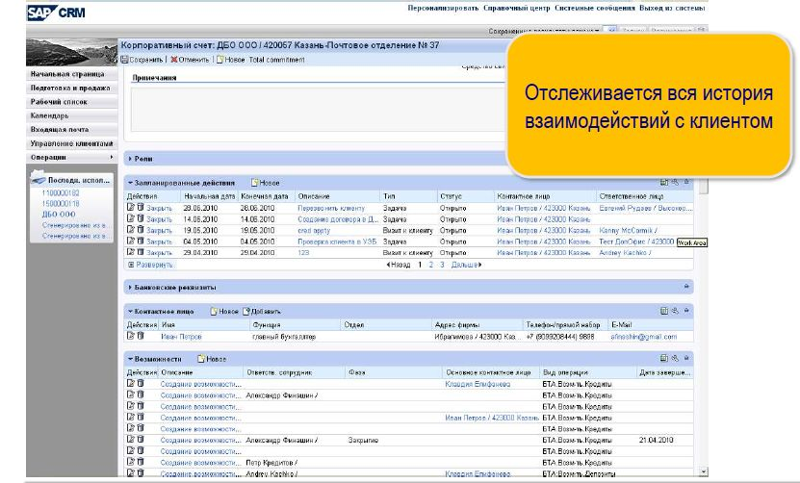

Рисунок3.2 - Інтерфейс системиSAP CRM

Функціональні можливості SAP CRM

Ключові можливості рішення SAP розподіляються за такими категоріями:

Залучення клієнтів:

* Аналіз маркетингу та взаємодії з клієнтами;
* Планування маркетингу;
* Управління кампаніями;
* Теле-маркетинг;
* Електронний маркетинг;
* Управління потенційними збутовими можливостями.

Укладення угоди:

* Аналіз продажів;
* Планування збуту;
* Управління контактами і відомостями про клієнта;
* Управління можливостями;
* Продажі по телефону;
* Електронні продажі;
* Мобільні продажу;
* Отримання замовлення.

Виконання замовлення:

* Аналіз виконання замовлення;
* Управління логістикою;
* Управління кредитами;
* Фактурування.

Сервісне обслуговування:

* Аналіз сервісу;
* Планування сервісу;
* Підтримка клієнтів& довідкова;
* Контракти& управління встановленою базою;
* Управління знаннями на підприємстві;
* Електронний сервіс;
* Обслуговування на місцях / диспетчерська.

OracleSiebel CRM [10] - система управління взаємовідносинами з клієнтами, що дозволяє побудувати комплексну корпоративну інформаційну систему, що автоматизує як операції фронт-офісу: управління продажами, сервісом, маркетингом і взаємини з партнерами; так і бек-офісні: аналітика, управління замовленнями і персоналом, розрахунок компенсацій співробітникам і т.п., а також інтеграція з будь-якими ІТ-системами клієнта. Інтерфейс даної системи наведений на рисунку 3.3.

До складу OracleSiebel CRM входятьнаступнірішення:

* Бізнес-аналітика;
* Управління продажами;
* Управління маркетингом;
* Контакт-центри та центрителефонногообслуговування;
* Управлінняобробкоюзамовлень;
* Управліннявідносинами з партнерами;
* Управліннявідносинами з співробітниками.

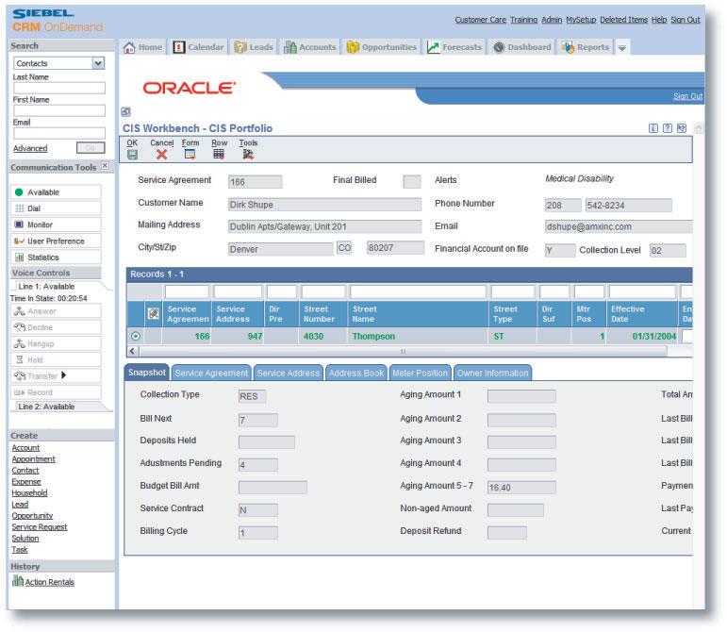

Рисунок 3.3-Інтерфейс системи OracleSiebel CRM

Переваги:

* + Широкі функціональні можливості;
  + Гнучкість і розширюваність - архітектура і засоби налаштування Siebel дозволяють конфігурувати продукт відповідно до вимог бізнесу;
  + Модульна структура - дозволяє компаніям вибирати і використовувати тільки необхідні модулі. Це дає можливість впроваджувати систему поетапно, починаючи з базових модулів, поступово нарощуючи можливості;
  + Швидке впровадження - досягається за рахунок готової конфігурації та великої кількості типових об'єктів;
* Наявність більше 20-ти повнофункціональних галузевих рішень - галузеві CRM рішення, адаптовані під особливості конкретних галузей, знижують вартість частки послуг в CRM-проекті (а також час на впровадження системи).

Microsoft Dynamics CRM [11] - це система, що дозволяє здійснювати контакти з покупцями на вищому рівні, продуктивно координувати роботу менеджерів відділу продажів, а шаблонні процедури та операції, що стосуються внутрішньої політики фірми і документообігу, поставити на автоматизований потік. Інтерфейс даної системи наведений на рисунку 3.4.

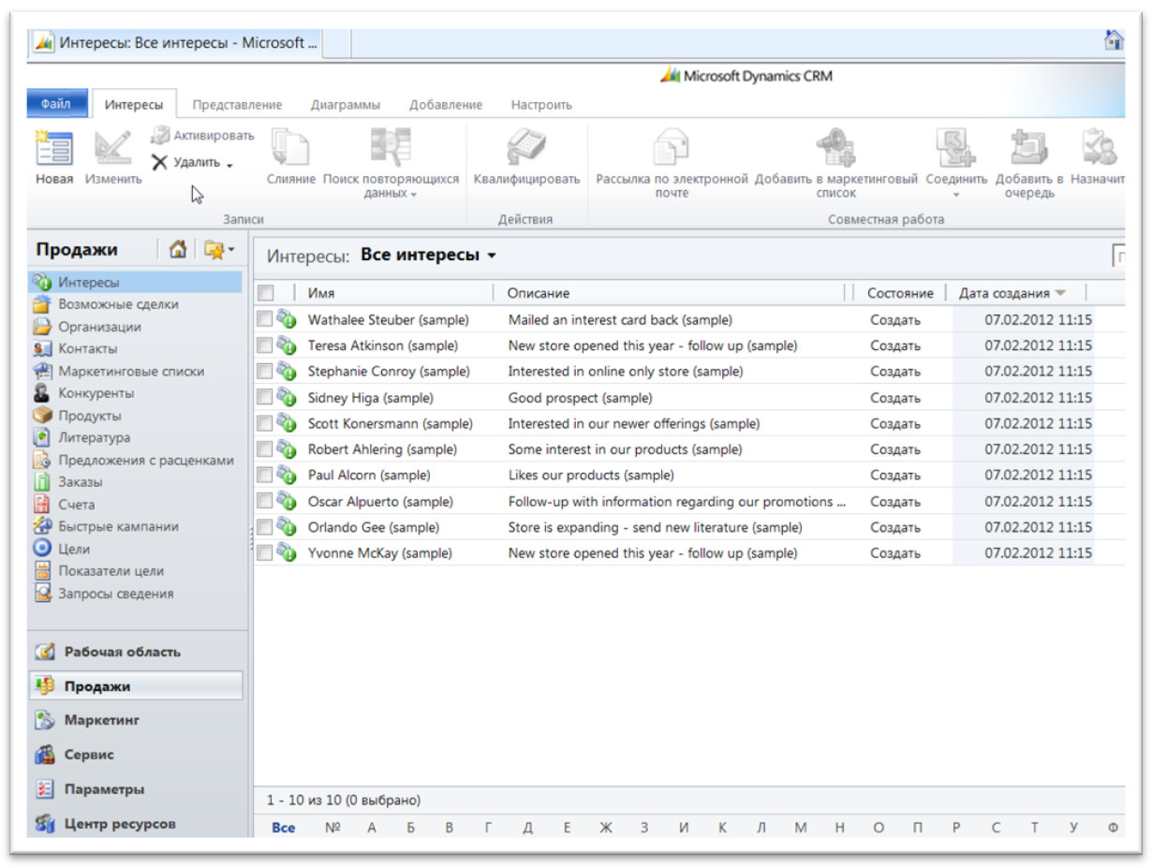

Рисунок 3.4-Інтерфейс системи Microsoft Dynamics CRM

Переваги Microsoft Dynamics CRM:

В першу чергу, це відома всім система взаємодії з користувачем Outlook, а також Microsoft Excel, що дозволяє створювати об'єднані таблиці, звіти і графіки. Аналізувати дані дозволяє додаток Microsoft SQL ReportingServices. По-друге, можливе створення особистого інтерфейсу, видів і запитів, якими можуть користуватися кілька співробітників. В цілому, дана система проста в регулюванні. Поля даних можна міняти без коду. Створювати будь-які елементи - з використанням web-інструментів. По-третє, віддалена робота стає реальною, оскільки маркетингова, сервісна і комерційна інформація доступна за межами приміщення компанії. Але відомості залишаться в безпеці. Про це також подбали розробники проекту Microsoft Dynamics CRM.

"Менеджмент і Маркетинг" [12] є простим багатофункціональним коробочним CRM-рішенням і являє собою самостійний модуль у складі комплексної системи автоматизації малим і середнім бізнесом "Парус - Підприємство 7.40". Це дозволяє в комплексі з додатковими модулями вирішувати управлінські завдання: бухгалтерського та податкового обліку, реалізації товарів і послуг, обліку складських запасів, нарахування заробітної плати, кадрового обліку та рекрутингу.

Система поставляється як коробкова версія з документацією для самостійного освоєння або у вигляді комплексу послуг з проектною автоматизації. Продукт орієнтований на компанії, які працюють в сфері надання послуг, торгівлі, виробництва та сервісного обслуговування. Простота і гнучкість налаштування інтерфейсу дозволяють застосовувати CRM-систему в різних галузях бізнесу, а також адаптувати її під вимоги Замовника без додаткового програмування.

Базова конфігурація дозволяє автоматизувати завдання:

* ведення єдиної структурованої бази клієнтів, потенційних клієнтів, партнерів та інших контрагентів;
* ведення історії взаємин з контрагентами;
* обліку договірних відносин;
* обслуговування і підтримки клієнтів;
* обліку клубних і бонусних систем;
* планування та обліку продажів (воронка продажів);
* обліку заявок від клієнтів та їх поетапне виконання;
* обліку маркетингових заходів та акцій;
* обліку завантаження персоналу;
* ведення проектів;
* реєстрації та адресного розподілу вхідних дзвінків і звернень;
* маркетингових досліджень і опитувань;
* формування звітності та аналізу даних;
* взаємодії з бухгалтерськими системами, поштовими клієнтами, контакт-центрами, інтернет-сайтами, контрольно-пропускними системами офісу (зв'язок з журналом обліку робочого часу співробітників), офісними АТС і Pocket PC і ін

Існує кілька галузевих конфігурацій системи:

* для автобізнесу та автосервісу;
* для гарантійних та сервісних центрів;
* для торгових компаній;
* для виробничих компаній, в т.ч.: поліграфія, дрібносерійне виробництво під замовлення та ін;
* для рекламних служб і агентств;
* для передплатних агентств та видавництв;
* для організаторів маркетингових заходів;
* для консалтингових компаній;
* для HR-департаментів (в комплексі з модулем "Парус - Персонал");
* для туристичних агентств і агентств ділового туризму;
* для організації бізнесу компаній сфери послуг.

Переваги CRM-системи "Менеджмент і Маркетинг"

* не вимагає застосування сторонніх СУБД;
* розширені функції адміністрування системи;
* конкурентні ліцензії;
* гнучкість налаштування інтерфейсу;
* простота і ергономіка інтерфейсу;
* великий перелік функціональних розділів;
* сумісність з пакетами "MS Office" і "Open Office";
* безшовна інтеграція з управлінським та бухгалтерським ПЗ;
* широкий спектр пакетів підтримки клієнтів;
* широка мережа представників в Україні за ліцензійним супроводу ПЗ;
* наявність навчального центру навчання та сертифікації користувачів системи.

Інтерфейс даної програми наведений на рисунку 3.5.

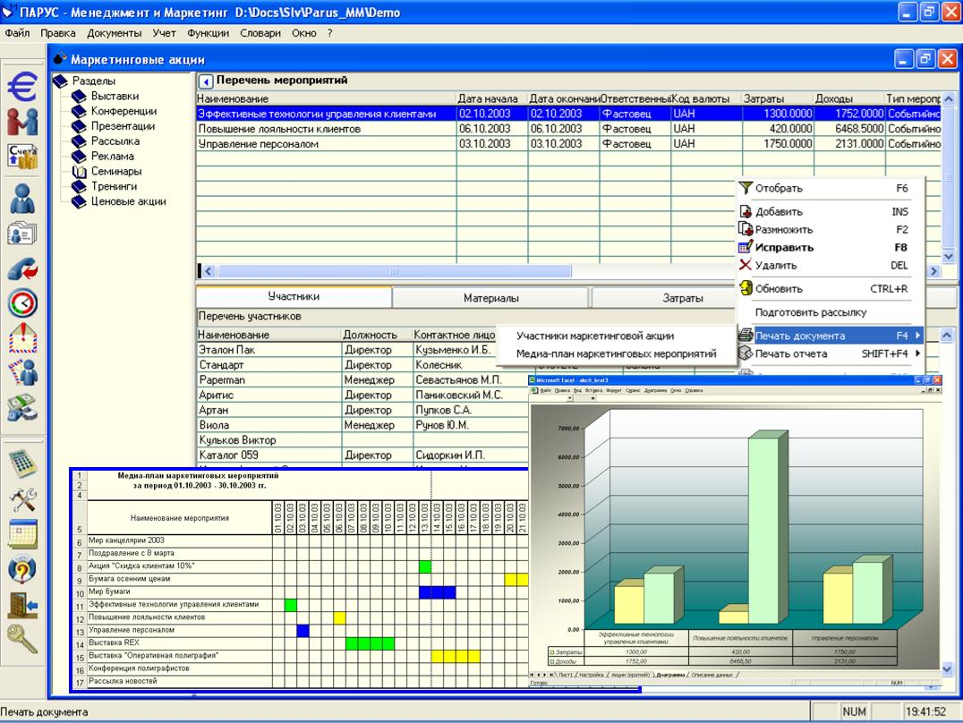

Рисунок 3.5-Інтерфейс системи «Парус – Підприємство»

Для аналізу та правильного вибору CRM системи розглянемо Таблицю 3.1 в якій проводиться порівняння розглянутих систем за основними показниками.

|  |  |  |  |  |
| --- | --- | --- | --- | --- |
| Характеристика | SAP CRM | OracleSiebel CRM | Microsoft Dynamics CRM | Парус |
| Рік виходу першої версії системи | 1999 | 2006 | 2002 | 1996 |
| Можливості оренди системи | + | + | + | + |
| Ведення списку клієнтів | + | + | + | + |
| Ведення продажу | + | + | + | + |
| Ведення реєстру документів | + | + | + | + |
| Використання шаблонівOpen Office | - | - | - | + |
| Можливість створення поіменних  e-mailрозсилоки | - | - | + | + |
| Планування продаж | + | - | + | + |

Таблиця 3.1- ПорвінянняCRM систем

## 3.2 Вимоги до розробки ПЗ

Вимоги що пред'являються до програмного забезпечення зручно представити у вигляді діаграми варіантів використання (use-casediagram) уніфікованої мови моделювання (UML) . Дана діаграма розглядається як типова взаємодія користувачів і комп'ютерної системи, вона представлена на рисунку 2.4.

На діаграмі варіантів використання три дійові особи – «Гість», «Користувач» та «Адміністратор».

Дійові особи не тотожні фізичним особам, а визначаються зв'язним безліччю ролей, які користувачі виконують під час взаємодії з системою. Основні можливості користувача при роботі з проектованим програмним забезпеченням.

Гість система може:переглядати інформацію по фітнес центру, а також зареєструватися(реєстрація) в системі,для подальшої роботи.

Користувач системи може: входити в систему, вказуючи «логін» і пароль (авторизація); переглядати статистику як особисту так і по фітнес цетру в цілому;поповнювати рахунок клубної карти;оформляти заявку вступ до клубу. Адміністратор може: управляти користувачами (додавати, видаляти, переглядати), вносити та редагувати паролі, виконувати різноманітні настройки системи,керувати процесом з заявками(приймати,видаляти).

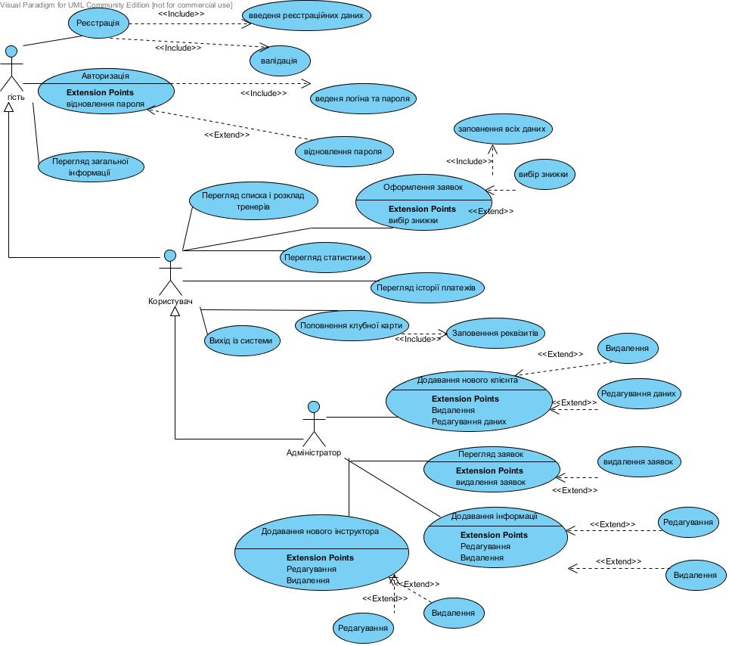

Рисунок 3.6 – Діаграма варіантів використання (UseCase)

## 3.3 Розробка діаграми компонентів

Архітектура програмних додатків описується в діаграмах компонентів. На діаграмі компонентів зображується входження класів і об'єктів в програмні компоненти системи (модулі, бібліотеки і так далі), у тому числі компоненти, які по яких-небудь причинах не існують як одиниці часу виконання [13].

Діаграма компонентів (рис.3.7) описує наступні частини: Browser,ASP.NETMVC,DataBase,ExternalServices.

До клієнтської частини відносять частини HTML / CSS-елементикористувача,які використовуються для описання макета і стиля програми; JavaScript-люба логіка,яка виконується на стороні клієнта використовує для перевірки і обробки бізнес процеси ; Security – маркер безпеки ; Logging – служби для реєстрації і моніторинга ;LocalStorage - HTML 5 LocalStorage (використовується для кешування / OfflineStorage ; BrowserCache -Cacheзабезпечує в браузері використання для збереження HTML, CSS, зображень,і т.п. До серверної частини входять View - Server SideViewвикористовується для відображення HTML;Controller – обробляє введені користувачем дані ; Model - набір класів, який представляє бізнес модель домена для додатка; ServiceLayer – виконується для інкапсуляції складних бізнес процесів ; Repositiry–здійснює доступ до даних ; Securiti - служба безпеки використовується для перевірки достовірності і авторизації користувачів ;.Logging – служби для реєстрації і моніторинга ;Monitoring – дана послуга слідкує за працездатності програми

DataBase відповідає за зберігання даних, їх цілісність.

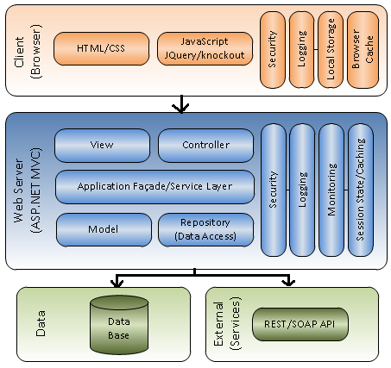

Рисунок 3.7- Діаграма компонентів

## 3.4 Бізнес правила і модель даних

Бізнес-логіка - в розробці інформаційних систем - сукупність правив, принципів, залежностей поведінки об'єктів наочної області системи. Інакше можна сказати, що Бізнес-логіка - це реалізація правив і обмежень операцій, що автоматизувалися. Є синонімом терміну «Логіка наочної області» (DomainLogic).

Аналізуючи предметну область, отримуємо наступну систему бізнес правил:

1. Клієнт (Client) характеризується іменем, прізвищем, по батькові, статтю, адресою, датою народження.

2. Відвідування (Visits) характеризується датою і часом відвідування залу.

3. Кожен клієнт може кілька разів відвідувати зал.

4. Статистика клієнта (Statistic_client) характеризується датою виконання запиту, загальним часом всіх тренувань, середнім часом тренування в місяць, середньої тривалість тренування.

5. По кожному клієнту ведеться персональна статистика.

6. Абонемент (Subscription) характеризується часом реєстрації, адресою, типом абонемента.

7. Кожен клієнт повинен мати тільки один абонемент.

8. Знижки (Discounts) характеризуються типом дисконту і процентним еквівалентом.

9. У будь-якому абонементі клієнта може вказуватися декілька знижок.

10. У кожного клієнта своя персональна програма тренування.

11. Тип тренування (Type_training) характеризується назвою, групою м'язів на які виконується вправи.

12. Кожне тренування може містити кілька типів тренування.

13. Вправи (Exercises) характеризується назвою вправи, кількістю повторень, вагою, тривалістю, відстанню.

14. В ході кожного тренування людина виконує різні вправи.

15. Зал (Fitnesscenter) характеризується № телефону, адресою, режимом роботи.

16. Статистика залу (Statistac_center) характеризується середньою кількістю людей в день, середньою кількістю людей в місяць, загальною кількістю людей.

17. По залу ведеться статистика.

18. Послуги залу (Room_service) характеризується видом послуг.

19. Зал може надавати кілька видів послуг.

20. Обладнання (Equipment) характеризується датою виготовлення, терміном дії, гарантією, назвою, моделлю і призначенням.

21. У кожному залі знаходитися по декілька видів обладнання.

22. Тренер (Trainer) характеризується іменем, прізвищем, по батькові, підлогою, датою народження, адресою проживання.

23. Розклад тренера (Trainer_train) характеризується графіком роботи.

24. Кожен тренер має свій персональний графік роботи.

25. Статистика по тренеру (Statistac_trainer) характеризується підрахунком загальної кількості тренувань на місяць, підрахунком загальної кількості часу всіх тренувань, середньою кількістю тренувань в день, середньою кількістю тренувань в місяць.

26. По кожному тренеру ведеться персональна статистика.

27. Один тренер може відноситися до різних залах (тренажерний, аеробний).

На основі бізнесу-правил, будується логічна модель бази даних. Для побудови моделі використовується методологія IDEF0[7].

На нульовій стадії проектування розглядаються загальні питання, пов'язані з проектом. Визначається наочна область і вимоги до моделі даних.

На першій стадії виділяється необхідні сутності.

На другій стадії відбувається визначення діаграми суть-зв'язок (EntityRelationshipDiagram (ERD)), який включає сутності і взаємозв'язки, що відображають основні бізнес-правила наочної області. Така діаграма не дуже деталізована, в неї включаються основні сутності і зв'язки між ними, які задовольняють основним вимогам, що пред'являються до інформаційної системи .

На третій стадії визначається модель даних, заснована на ключах (КеуBasedmodel (KB)). Вона включає опис всіх сутностей і первинних ключів і призначена для представлення структури даних і ключів, які відповідають наочної області.

На четвертій стадії визначається повна атрибутивна модель (FullyAttributedmodel (FA)). Вона представляє найбільш детальне представлення структури даних: представляє дані в третій нормальній формі і включає всю суть, атрибути і зв'язки .

Модель даних для розглядаємо задачі представлена на рисунку 3.8.

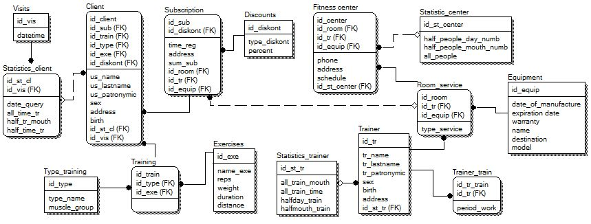

Рисунок 3.8 - Модель даних для фітнес центру

## 3.5 Діаграма діяльності

Діаграма діяльності наочно показує керування потоком перехідним від однієї дії до іншого. Використовується при моделюванні бізнес процесів і робочих процесів. Діаграма діяльності зосереджена скоріше на процесі розрахунку ніж на об'єктах учасниках розрахунків (незважаючи на те що об'єкти можуть бути визначені як елемент дії). Діаграми стані і діаграми дій подібні (обидві показують послідовність станів, які відбуваються з часом; та показують умови викликають перехід між станами. Відмінності між цими діаграмами в тому, що діаграма станів зосереджена на об'єктах, а діаграма діяльності націлена на стан самого розрахунку (стану процесу, алгоритму і т.д), в якому можуть брати участь декілька об'єктів і проілюстровані керуючі та інформаційні потоки між елементами діаграми.Діаграма діяльності розглядає динаміку поводження програмної системи. Вона відображає які дії повинні бути виконані і в якому порядку для того, щоб реалізувати ту функціональність, яка була визначена в діаграмі послідовності.

Основною особливістю діаграми діяльності є те, що вона може моделювати не просто лінійну послідовність деякий операцій, а й розпаралелити виконання декількох операцій у часі, а потім синхронізувати їх, розподілити виконання цих операцій по декільком «доріжкам», які, в свою чергу, відповідають, наприклад, клієнтській та серверній програмній реалізації в деякій програмній системі.

Діаграма діяльності для процесу подання заявки на вступ до фітнес центру 3.9:

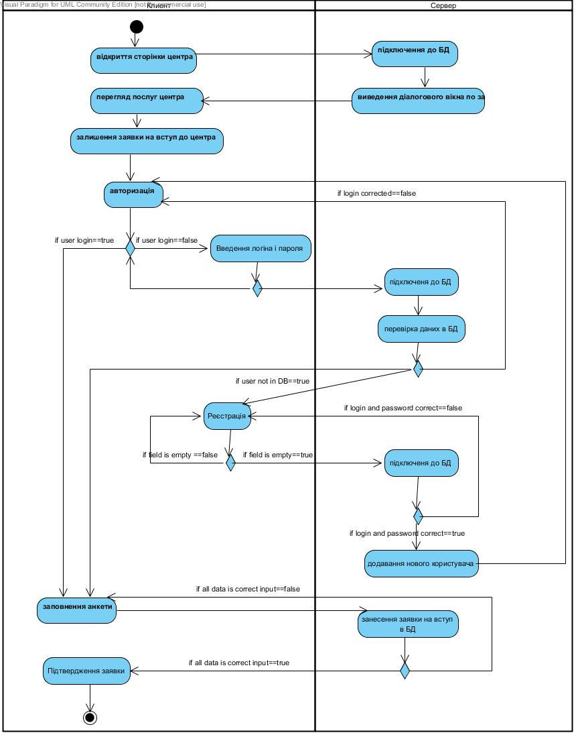

Рисунок 3.9 - Діаграма діяльності для процесу подання заявки на вступ до фітнес центру

На рисунку 3.10 представлена діаграма діяльності для процесу поповнення клубної карти.

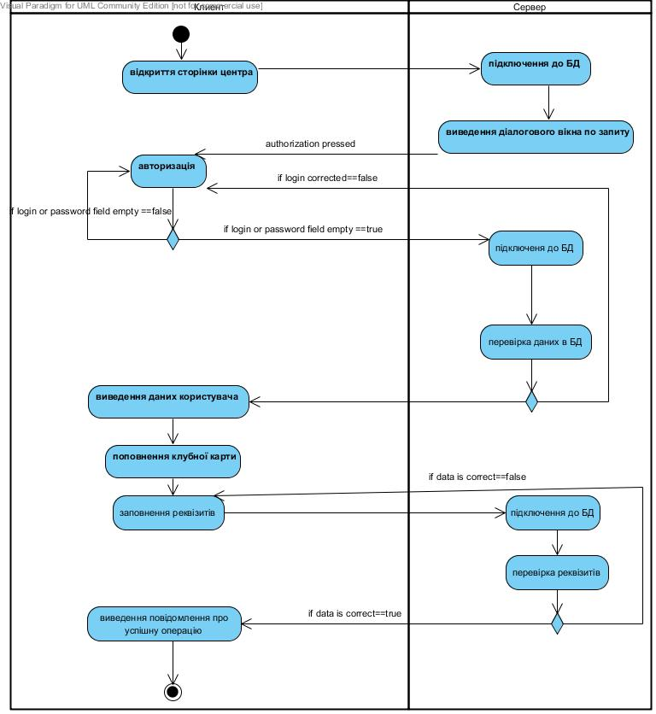

Рисунок 3.10 - Діаграма діяльності для процесу поповнення клубної карти

## 3.6 Обрана технологія роботи з даними

Microsoft SQL Server - система управління реляційними базами даних (СКБД), розроблена корпорацією Microsoft. Основний використовуваний мова запитів - Transact-SQL, створений спільно Microsoft та Sybase. Transact-SQL є реалізацією стандарту ANSI / ISO щодо структурованого мови запитів (SQL) із розширеннями. Використовується для від невеликих і середніх за розміром баз даних до великих баз даних масштабу підприємства, конкурує з іншими СУБД у цьому сегменті ринку.

СУБД - програмне забезпечення, що контролює організацію, зберігання, цілісність, внесення змін, читання і безпека інформації в базі даних. СУБД відповідає за обробку запитів до бази даних, і отримання відповіді. СУБД може бути написана як на традиційних мовах програмування (С / C + +, Cobol і ін), так і на спеціалізованих мовах баз даних.

Створюючи модель даних я використовував MSSQL 2008.

SQL Server 2008 спрямований на те, щоб зробити управління даними самоналагоджувальним, само організовуватися і само обслуговуючим механізмом - для реалізації цих можливостей були створені технології SQL Server AlwaysOn. Це дозволить зменшити до нуля час знаходження сервера в неробочому стані.

У SQL Server 2008 була додана підтримка структурованих і частково структурованих даних, включаючи цифрові формати для зображень, звуків, відео та інших типів мультимедіа. Підтримка мультимедіа форматів усередині СКБД дозволила спеціалізованим функціям взаємодіяти із цими типами даних.

Крім цього, були включені спеціалізовані формати дати і часу і просторовий (англ. Spatial) тип для просторово залежних даних. Для неструктурованих даних були додані спеціалізовані типи, наприклад, тип File.

Для підвищення ефективності адміністрування в SQL Server були включені бібліотеки DeclarativeManagement Framework, що дозволяють розподіляти повноваження для баз даних або окремих таблиць. Були поліпшені методи компресії даних. SQL Server Katmai підтримує набір бібліотек ADO.NET Entity Framework і засоби оповіщення, реплікації і визначення даних.

Рішення на основі SQL Server 2008 :

• Бізнес-аналіз

На основі платформи для бізнес-аналізу SQL Server 2008 можна побудувати масштабовану інфраструктуру для впровадження засобів бізнес-аналізу в межах всієї організації та надання їх широкому колу користувачів.

• Сховища даних

SQL Server 2008 надає здатний до масштабування та високопродуктивний механізм СКБД для підтримки критично важливих прикладних програм, що вимагають найвищого рівня доступності та безпеки. Рішення також забезпечує розширенні засоби керування, які відповідають потребам великих підприємств, що сприяє зменшенню загальної вартості володіння ним.

• Оперативна обробка транзакцій

На основі платформи для бізнес-аналізу SQL Server 2008 можна побудувати масштабовану інфраструктуру для впровадження засобів бізнес-аналізу в межах всієї організації та надання їх широкому колу користувачів.

• Програмованість даних

Запропонована Microsoft всеохоплююча платформа, яка забезпечує програмованість даних, надає розробникам середовище для програмування, можливість користуватися веб-службами та технологіями доступу до даних, які дозволяють ефективно здійснювати доступ до відокремлених і різнорідних даних та керувати ними.

• Консолідація серверів

Використання SQL Server 2008 сприятиме зменшенню витрат на апаратне забезпечення завдяки гнучкому рішенню з консолідації серверів, яке відзначається керованістю та продуктивністю, що необхідні для підтримки інфраструктур великих підприємств.

# РОЗРОБЛЕНІ ПРОГРАМНІ РІШЕННЯ ТА ЇХ ВИКОРИСТАННЯ

## 4.1 Основні етапи розробки програмних рішень

Процес розробки умовно можна поділити на декілька етапів.

На першому етапі відбувається визначення необхідної структури даних.

На другому етапі відбувається створення об’єктів метаданих(довідники,документи).

На третьому етапі формуються і розробляюся форми для роботи користувачів.

На четвертому написання програмного коду,в якому ми і реалізуємо всю бізнес-логіку нашої програми.

На п’ятому відбувається тестування розробленої програми,за допомогою стандартного розширення-вимір продуктивності.

## Інтерфейсні рішення підсистеми роботи з депозитами

Для початку необхідно пройти аутентифікацію користувача.

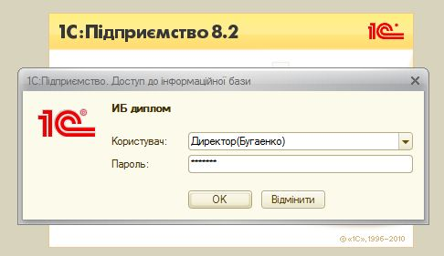

Рисунок 4.1 – Аутентифікація користувача

Після проходження аутентифікація,відкривається робочій стіл,який являється стартовою сторінкой, на яку винесені найчастіше використовуючи функції програми.

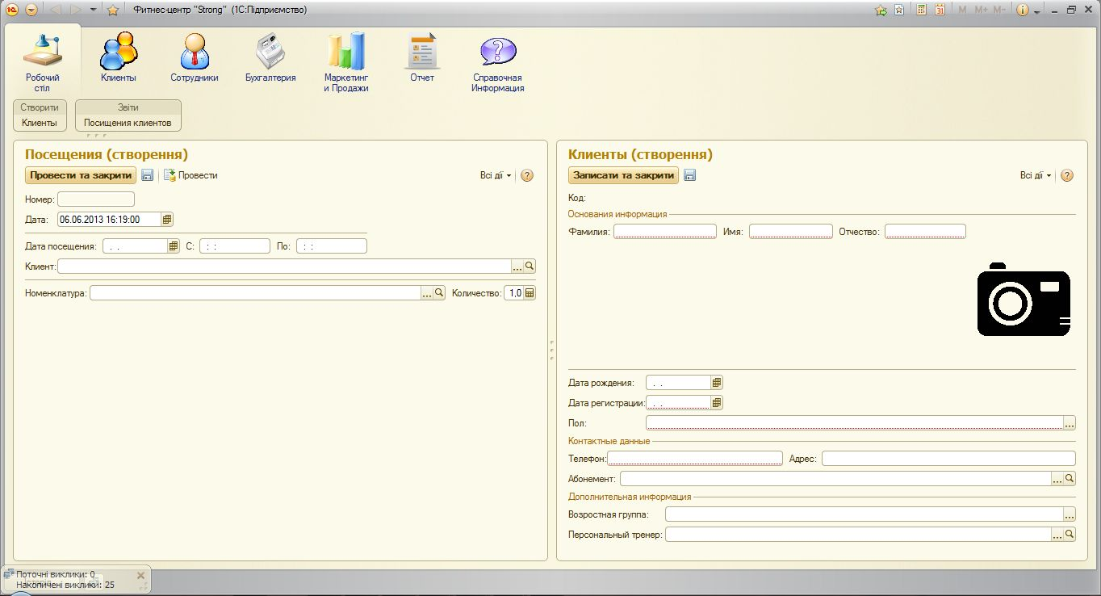

Рисунок 4.2 – Робочій стіл програми

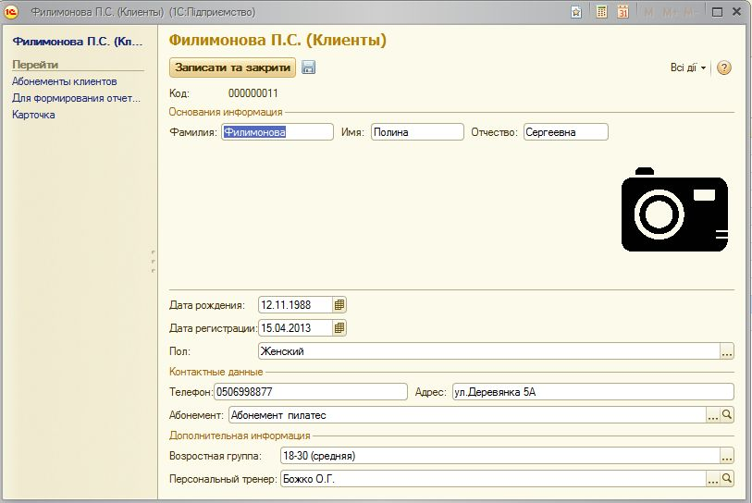

Рисунок 4.3 – Створення клієнта в базі

Також по кожному клієнту ведеться персональна статистика,яку можна відображати у вигляді звіту,як представлено на рисунку 4.4

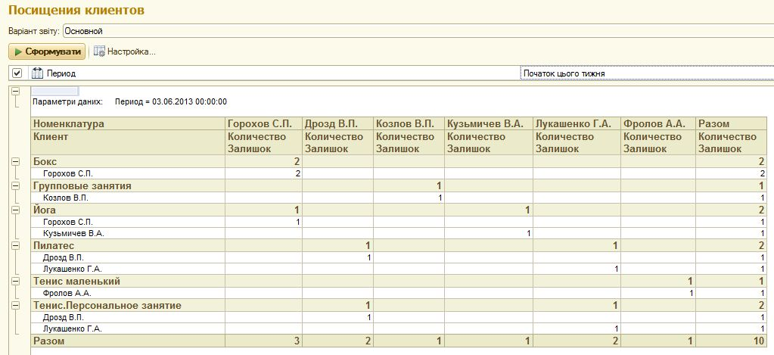

Рисунок 4.4 – Статистика відвідування клієнта

Для ведення бухгалтерії було реалізовано спеціальну сторінку, на якій ведеться облік по заробітній платі. Всі рахунки можуть представлятися не лише у вигляді табличних даних, а й звіту. Також ведеться облік графіку роботи,по якому нараховується заробітна плата,який показаний на діаграміГанта.

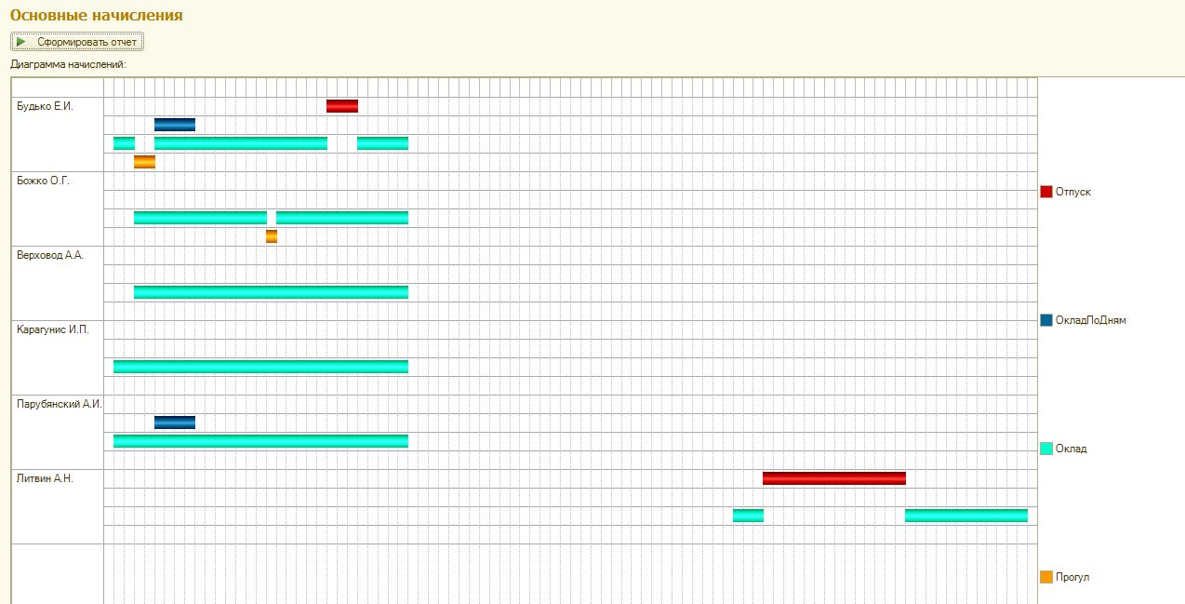

Рисунок 4.5 – ДіаграмаГанта

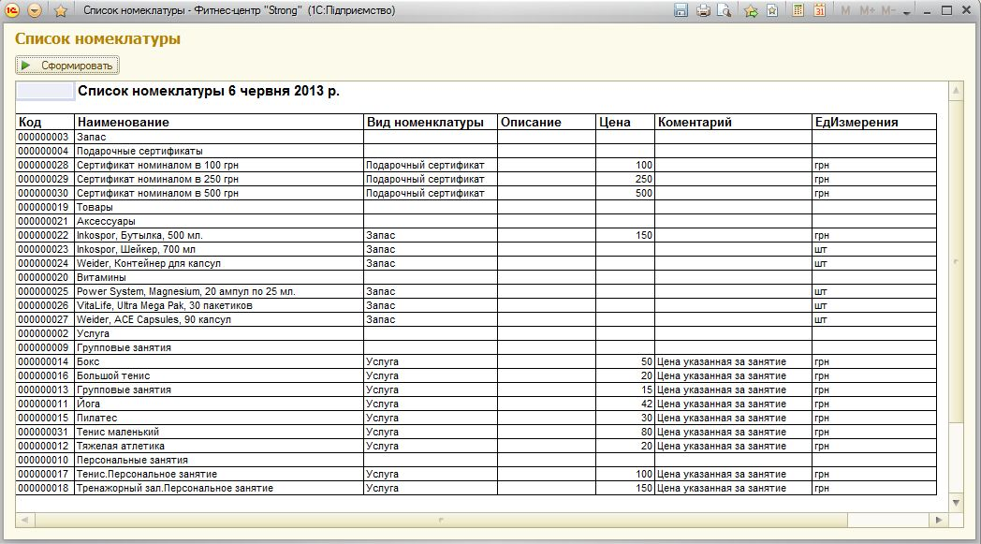

Рисунок 4.6 – Список послуг

* 1. **Тестування розроблених рішень**

Після закінчення розробки проводилось тестування продуктивності та масштабуємістьрозробленої підсистеми.

Режим вимірювання продуктивності дозволяє розробнику оцінювати швидкість роботи як всієї конфігурації в цілому, так і окремої її частини. У цьому режимі вимірюється частота використання конкретних ділянок коду і швидкість їх виконання.

Подібний аналіз допомагає вибирати найбільш оптимальний спосіб програмної реалізації алгоритмів роботи системи, а також визначати шляхи для підвищення швидкодії прикладного рішення.

Результат виміру продуктивності являє собою список посилань на конкретні рядки модуля, із зазначенням частоти їх виконання і тривалості (абсолютного часу виконання і відносного, у відсотках від загального часу виконання вибраної ділянки). Також у списку зазначаються рядки коду, які виконувалися на клієнті чи сервері, і рядки коду, що призводять до виклику сервера.

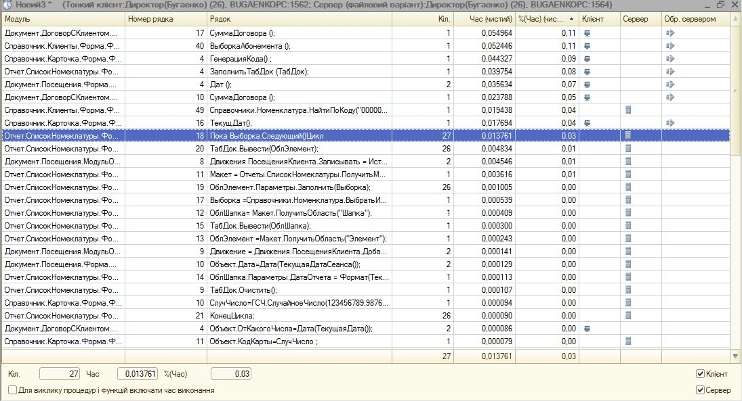

Рисунок 4.7 – Результати тестування

Результати заміру можна бачити також безпосередньо у вікні з вихідним текстом модуля. Натиском миші на вибраному рядку списку можна перейти до тексту модуля, для якого на окремому полі буде відображено кількість викликів і відносне час виконання кожного рядка.

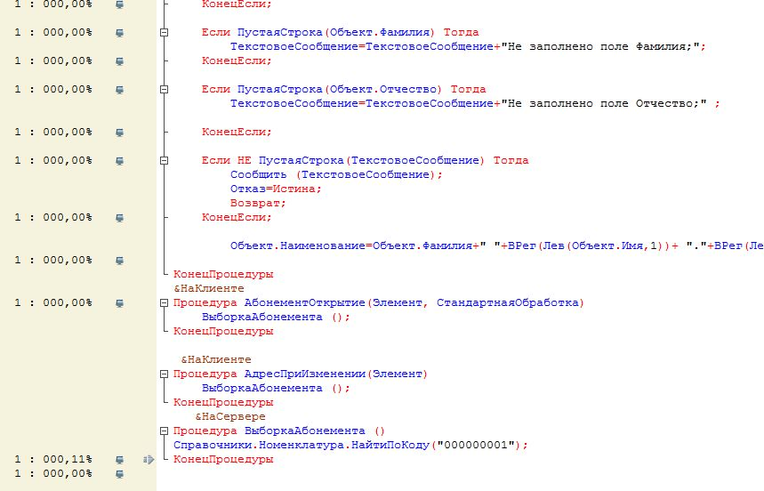

Рисунок 4.8 – Вікно з вихідним текстом модуля

Крім цього, режим виміру продуктивності дозволяє виробляти вибіркове підсумовування рядків заміру, для отримання сумарних характеристик виконання деяких рядків.

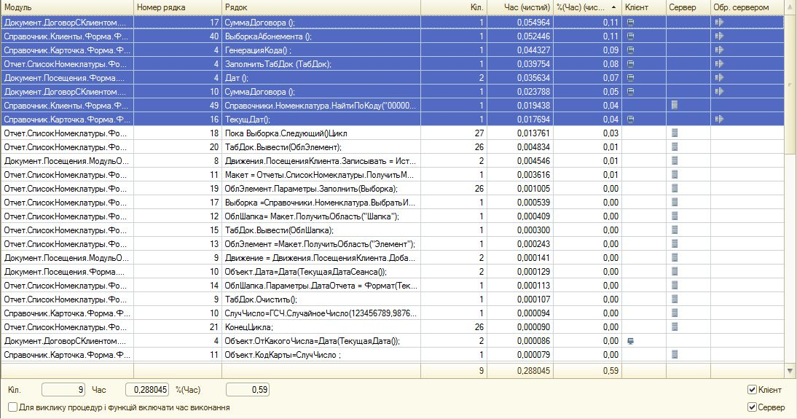

Рисунок 4.9 – Сумарні результати по декількох тестах

# ВИСНОВКИ

В даній роботі було проведено аналіз діяльності фітнес-центрів, виявлено особливості розвитку фітнес індустрії.

Спроектована інформаційна система, яка являє собою додаток, що автоматизує роботу фітнес-клубу:

* ведення клієнтської бази;
* створення різних видів клубних карт;
* реєстрація відвідувань клієнтів, формування журналу відвідувань за будь-який інтервал часу з будь залу і клієнтові;
* попередній запис клієнтів;
* забезпечення введення, видалення, зберігання та редагування інформації, яка міститься в таблицях даних.

Розглянуто основні підходи по проектування ІС.Розроблено модель бізнес-процесів для ІСфітнес центру.

На поставлене завдання курсового проекту було сформовано основні вимоги до розроблюваної інформаційній системі.

# СПИСОК джерел інформації

1. Ринок фітнес-послуг в Україні // <http://www.sostav.ua/news/2011/02/22/125/38375/> , 30.10.2012
2. Фітнес клуб «TETRA» // [http://www.tetraclub.com.ua/okompanii.htm /](http://www.tetraclub.com.ua/okompanii.htm%20/), 30.10.2012
3. Фітнес центр «Спортивний стиль» // <http://www.78.com.ua/cat/_sport/sportivnij-stil/> ,30.10.2012
4. Фітнес центр «Феромон» // <http://www.feromon.ua/> /, 30.10.2012
5. Динамікаринку фітнес послуг // <http://www.sportlife.ua/ru/press-center/press/itm/409/> , 10.11.2012
6. RationalUnifiedProcess - http://www.eweek.com/c/a/Desktops-and-Notebooks/IBM-Acquires-Rational/ , 05.12.2012
7. Методологія IDEF0 // http://itteach.ru/bpwin/metodologiya-idef1x / , 20.11.2012
8. Поняття CRM-системи // <http://crm.web-3.ru/html/> , 10.12.2012
9. SAP CRM // [http://www.norbit.ru/products/1011.html /](http://www.norbit.ru/products/1011.html%20/) , 22.10.2012
10. OracleSiebel CRM // [http://ru.wikipedia.org/wiki/Oracle_Siebel_CRM /](http://ru.wikipedia.org/wiki/Oracle_Siebel_CRM%20/), 24.10.2012
11. Microsoft Dynamics CRM // <http://crm.web-3.ru/operationalcrm/microsoftcrm/> /, 26.10.2012
12. CRM-система "ПАРУС - Менеджмент и Маркетинг" // <http://www.parus.ua/ru/167/> /, 25.10.2012
13. Архітектура веб-додатків // [http://itteach.ru/bpwin/metodologiya-idef1x /](http://itteach.ru/bpwin/metodologiya-idef1x%20/) , 15.11.2012
14. СУБД Microsoft SQL Server // <http://www.sqlhome.org.ua/read_subd.php?id=microsoft_sql_server&name=Microsoft%20SQL%20Server> / , 5.01.2013